ASSUNTO: Indico ao Excelentíssimo Senhor Prefeito Municipal através de Secretaria competente que realize SERVIÇOS DE tapa buraco na Rua MARIA CONCEIÇÃO ZANI ALVES- CHÁCARA SÃO MARCELO.

DESPACHO

**SALA DAS SESSÕES____/____/_____**

**PRESIDENTE DA MESA**

**INDICAÇÃO Nº DE 2020**

**SENHOR PRESIDENTE,**

**SENHORES VEREADORES E VEREADORAS,**

São inúmeras as reclamações e solicitações dos munícipes e moradores da **Rua Maria Conceição Zani Alves – Chácara são Marcelo.**

**Indica-se ao Excelentíssimo Senhor Prefeito Municipal Carlos Nelson Bueno** por intermédio da Secretaria competente, que realize serviços de tapa buracos na Rua Maria Conceição Zani Alves – Chácara São Marcelo que está em péssimas condições.

A manutenção devida dessa via permite melhoria no transito local.

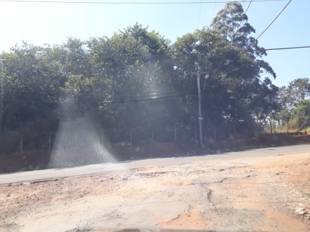

SALA DAS SESSÕES “VEREADOR SANTO RÓTOLLI”, em 28 de abril de 2020.

VEREADOR ANDRÉ ALBEJANTE MAZON

PTB – Partido Trabalhista Brasileiro 